Анонс мероприятий

02.10.2025 – 12.10.2025
№ п/п | Дата, время | Наименование мероприятия  Место проведения
1 | 02.10.2025 – 12.10.2025  с 08.00 до 17.00  (будние дни)  Предварительная запись по телефону: 8(85141)5-27-24,  8-937-905-50-05 | Выставка-продажа текстильных изделий этно-студии «Серафима»  (авторские изделия ручной работы)  Этно-студия «Серафима»  Центра народной культуры  ул. Волгоградская, д.79 | 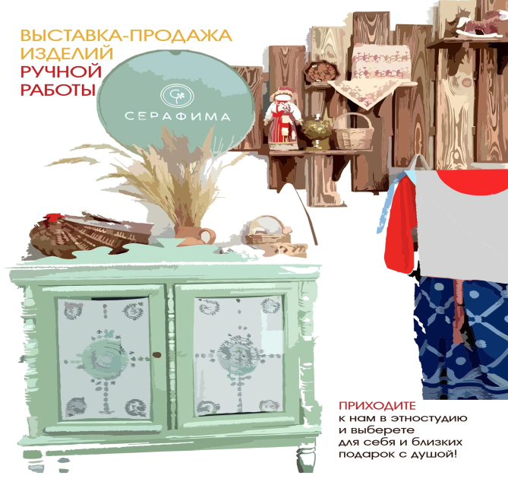
2 | 02.10.2025 – 12.10.2025  с 08.00 до 17.00  (будние дни)  Предварительная запись по телефону: 8(85141)5-27-24,  8-937-905-50-05 | Мастер-класс «Гончарное ремесло»  мастер: Липчанский Дмитрий  Художественная мастерская Центра народной культуры | 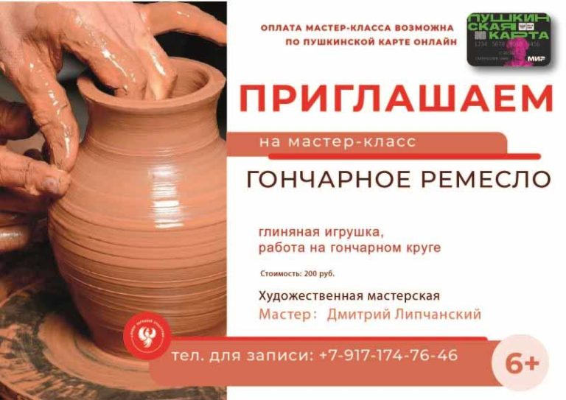
3 | октябрь 2025  Предварительная запись по телефону: +7-927-664-69-58 | Экскурсии в центр казачьей культуры «Вольница»  «Казачья хата добром богата»,  «Чайные традиции казаков»,  творческий мастер-класс «Птица счастья»  по изготовлению игрушки из пряжи  Центр казачьей культуры «Вольница»  Центра народной культуры
 | 02.10.2025  10:30,  14:00  По предварительной записи: 8- (85141) 5-21-94 | Патриотический урок «Герои Ахтубинской земли» | Районный историко-краеведческий музей  Стоимость 150 р.  (возможна оплата по Пушкинской карте)
 | 02 октября  13.00 | Праздничный концерт  «С любовью к музыке»  В рамках празднования Международного Дня музыки состоится концерт «С любовью к музыке». На одной сцене встретятся классика и современность, академическое искусство и народные мотивы. В программе прозвучат всемирно известные произведения великих композиторов, а так же шедевры отечественной музыки в исполнении учащихся и преподавателей Районной детской школы искусств им. М.А. Балакирева.  Концерт «С любовью к музыке» - это возможность познакомится с музыкальным наследием великих композиторов, услышать игру духового оркестра и неповторимое звучание народных инструментов.  (6+) | Гарнизонный Дом офицеров  Стоимость билета  200 рублей,  возможна оплата Пушкинской картой  8(85141)5-21-07
 | 02.10.2025  15.00 | «Незнайка и Ко» - игра – знакомство с героем одноименной трилогии Н.Носова.  Заседание Клуба семейного киноЧТЕНИЯ «Особая книга».  (5+) | Детский отдел  Центральная библиотека  ул. Волгоградская, д.71
 | 03.10.2025  18:00 | Приглашаем всех на вечерний праздничный концерт, посвященный дню пожилого человека  «Цвет настроения – осень» | Набережная ГДК речников
 | 05.10.2025  12.00 | «Родился я с песнями» - поэтический час к 130 – летию со дня рождения С.А.Есенина.  Заседание поэтического клуба «От сердца к сердцу»  (16+) | Центральная библиотека  ул. Волгоградская, д.71
 | 08.10.2025  13.40 | «Что мы знаем о Лермонтове?» - литературная игра.  (12+) | Центральная библиотека  ул. Волгоградская, д.71
 | 8.10.2025  10.30,  14.00  По предварительной записи: 8- (85141) 5-21-94 | Экскурсия «О доблестях, о подвигах, о славе» | Площадь Победы  Стоимость 150 р.  (возможна оплата по Пушкинской карте)
 | 09.10.2025  15.00 | «Мудрец с душой ребенка. Лесной сказочник В.Бианки» - дискуссионный клуб с элементами интерактива.  Заседание Клуба семейного киноЧТЕНИЯ «Особая книга».  (5+)  Детский отдел  Центральная библиотека  ул. Волгоградская, д.71
 | 09.10.2025  18.00 | «Доброта – это главный аспект помощи» - беседа.  Заседание молодежного клуба «ПУЛЬС».  (14+)  Центральная библиотека  ул. Волгоградская, д.71

